Ministerul Educației și Cercetării al Republicii Moldova
Universitatea Tehnică a Moldovei
Facultatea Calculatoare, Informatică și Microelectronică

Raport
la
Lucrarea de laborator Nr. 1
Disciplina: Tehnici de programare
Tema: „Inițiere în mediul de lucru pentru securitate cibernetică”

A efectuat: st. gr. SI-266 Bărbuță Victor
A verificat: asistent universitar Cristian Gonceari

Chișinău – 2026
CUPRINS
SCOPUL LUCRĂRII 3
PREGĂTIREA MEDIULUI DE LUCRU 4
INIȚIERE PE PLATFORMA PWN.COLLEGE 5
ACTIVITĂȚI PRACTICE REALIZATE 6
UTILIZAREA COMENZILOR ȘI A DOCUMENTAȚIEI 7
CONCLUZII 8
BIBLIOGRAFIE 9

SCOPUL LUCRĂRII
Scopul lucrării mele este să mă familiarizez cu mediul de lucru utilizat în activitățile practice de securitate cibernetică. Pentru acest laborator am pregătit mediul bazat pe mașini virtuale și am început lucrul pe platforma pwn.college, unde am găsit exerciții practice pentru Linux și securitate informatică.
Prin această lucrare am urmărit să îmi formez următoarele deprinderi de bază:
- utilizarea terminalului Linux;
- navigarea în sistemul de fișiere;
- lucrul cu fișiere și directoare;
- utilizarea comenzilor de bază;
- consultarea documentației.

PREGĂTIREA MEDIULUI DE LUCRU
Pentru laborator am instalat și am folosit Oracle VirtualBox, în care am pregătit două mașini virtuale: Ubuntu și Kali Linux. Mai întâi am verificat configurarea mașinii virtuale Ubuntu (figura 1); pentru autentificare am folosit datele de acces furnizate pentru mediul de laborator.
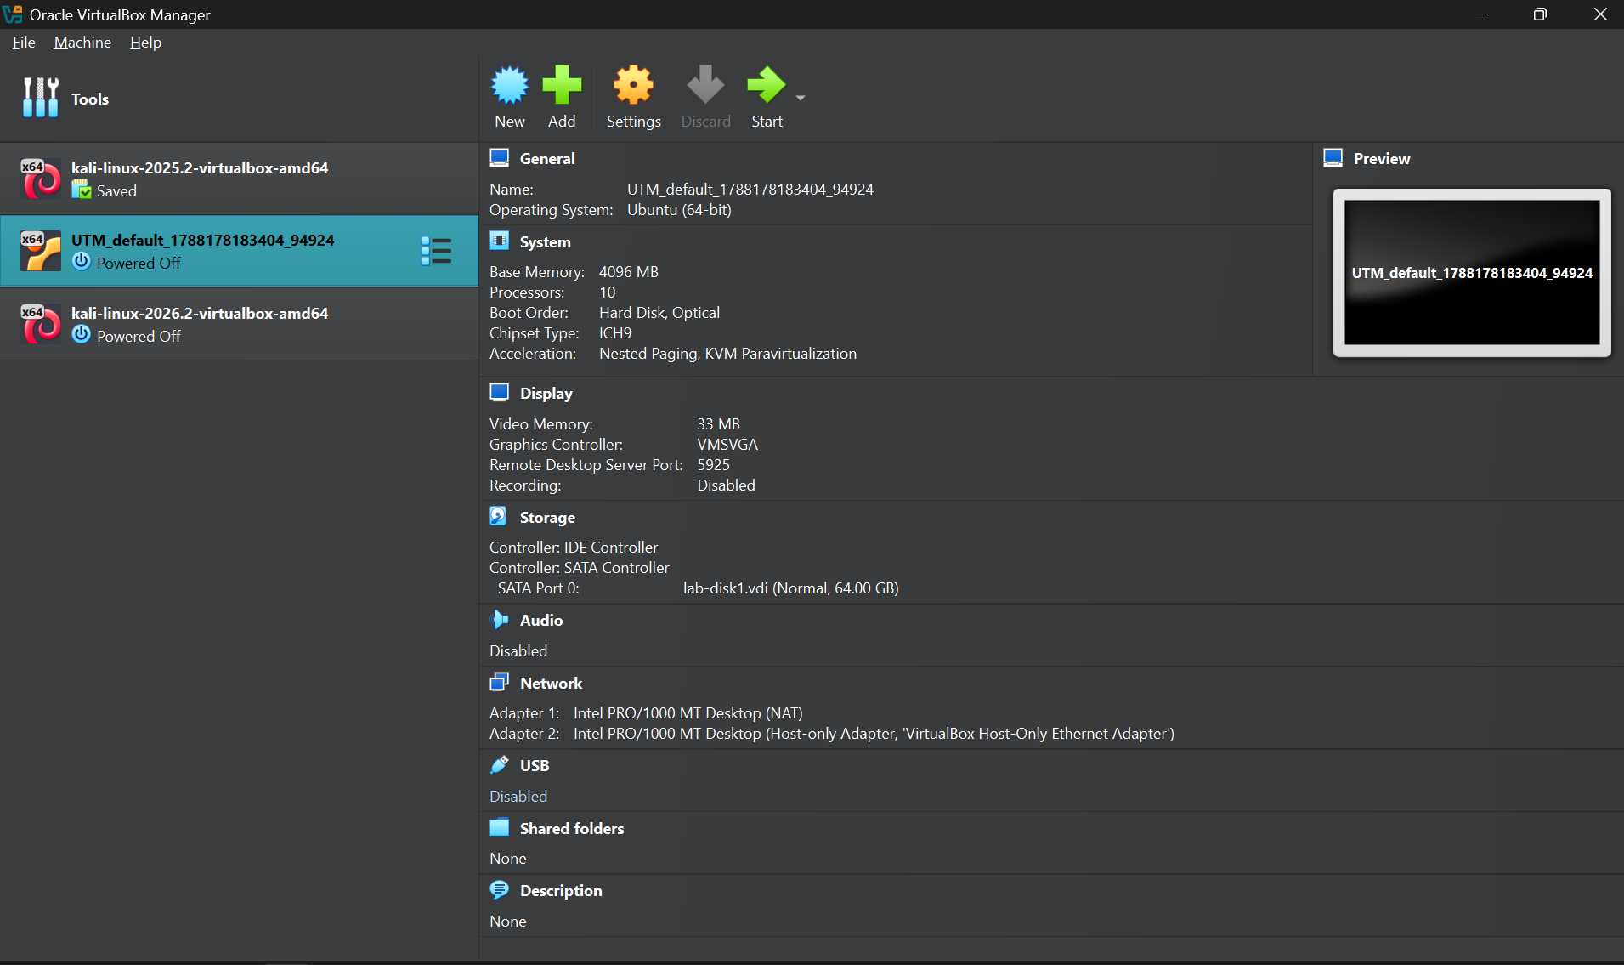
Figura 1 – Configurarea mașinii virtuale Ubuntu în Oracle VirtualBox
Apoi am pornit mașina virtuală Kali Linux și am deschis terminalul pentru a verifica dacă mediul de lucru funcționează corect (figura 2).
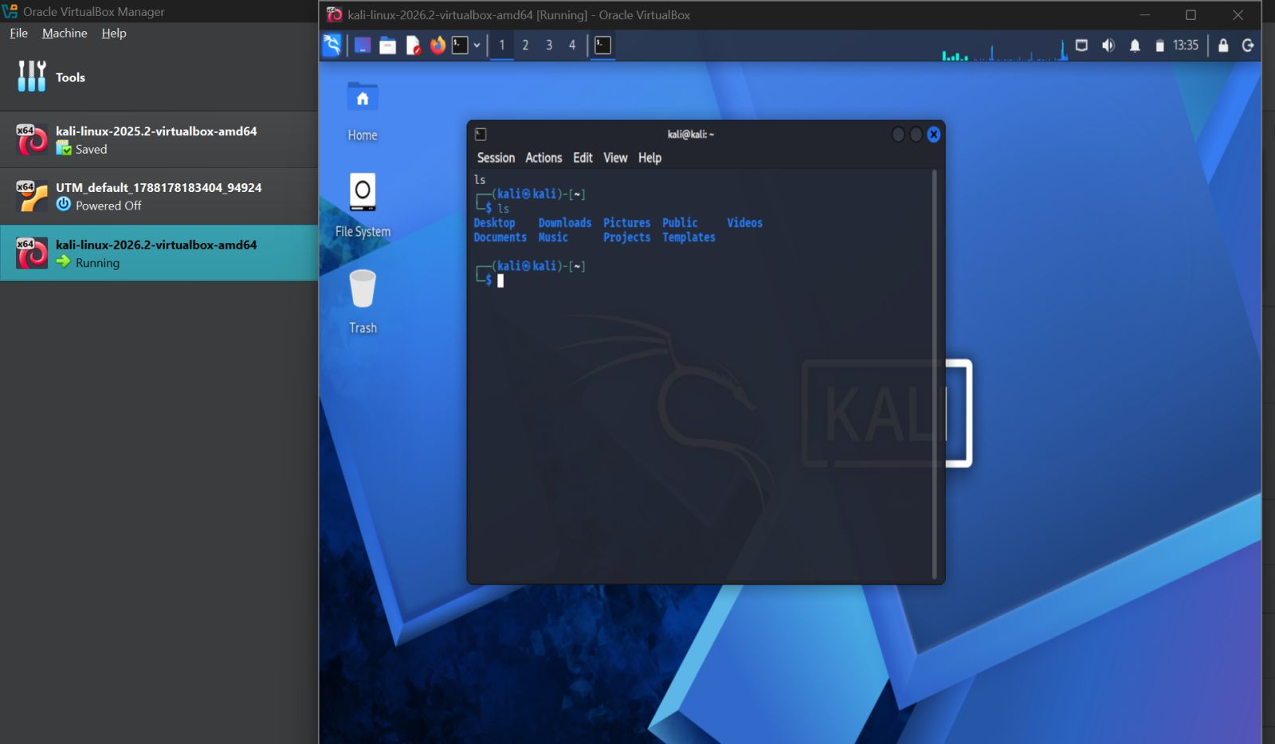
Figura 2 – Mașina virtuală Kali Linux pornită și terminalul disponibil

INIȚIERE PE PLATFORMA PWN.COLLEGE
Am accesat platforma pwn.college și am deschis secțiunea Linux Luminarium (figura 3). Am început să lucrez cu modulele și challenge-urile disponibile, exersând comenzile și conceptele Linux într-un mediu practic.
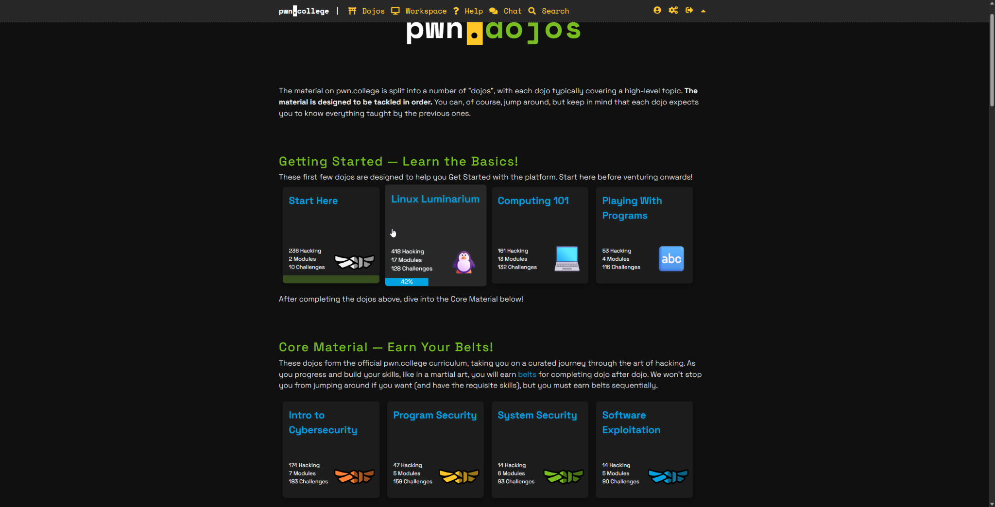
Figura 3 – Secțiunile introductive ale platformei pwn.college
Am parcurs mai multe module introductive, iar progresul meu este prezentat în figura 4:
- „Hello Hackers”;
- „Pondering Paths”;
- „Comprehending Commands”;
- „Digesting Documentation”;
- „File Globbing”.
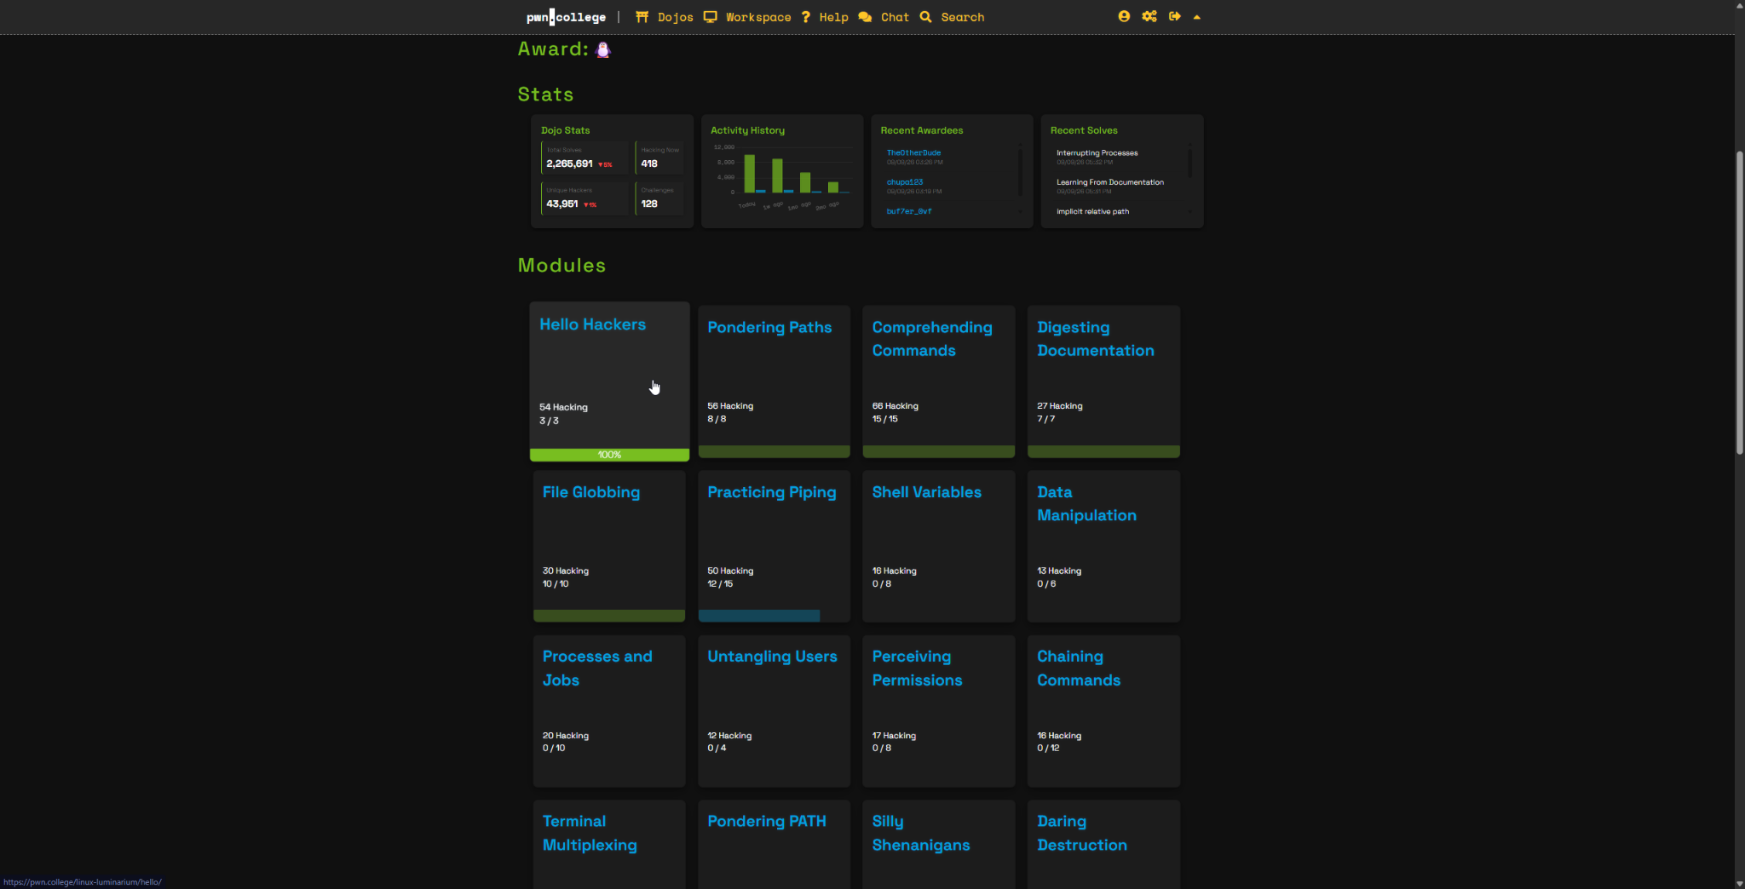
Figura 4 – Progresul realizat în modulele introductive

ACTIVITĂȚI PRACTICE REALIZATE
În modulul „Pondering Paths” (figura 5) am studiat noțiuni privind sistemul de fișiere Linux și utilizarea căilor. Am lucrat cu concepte precum directorul rădăcină (root), căi absolute și relative și poziționarea în sistemul de fișiere.
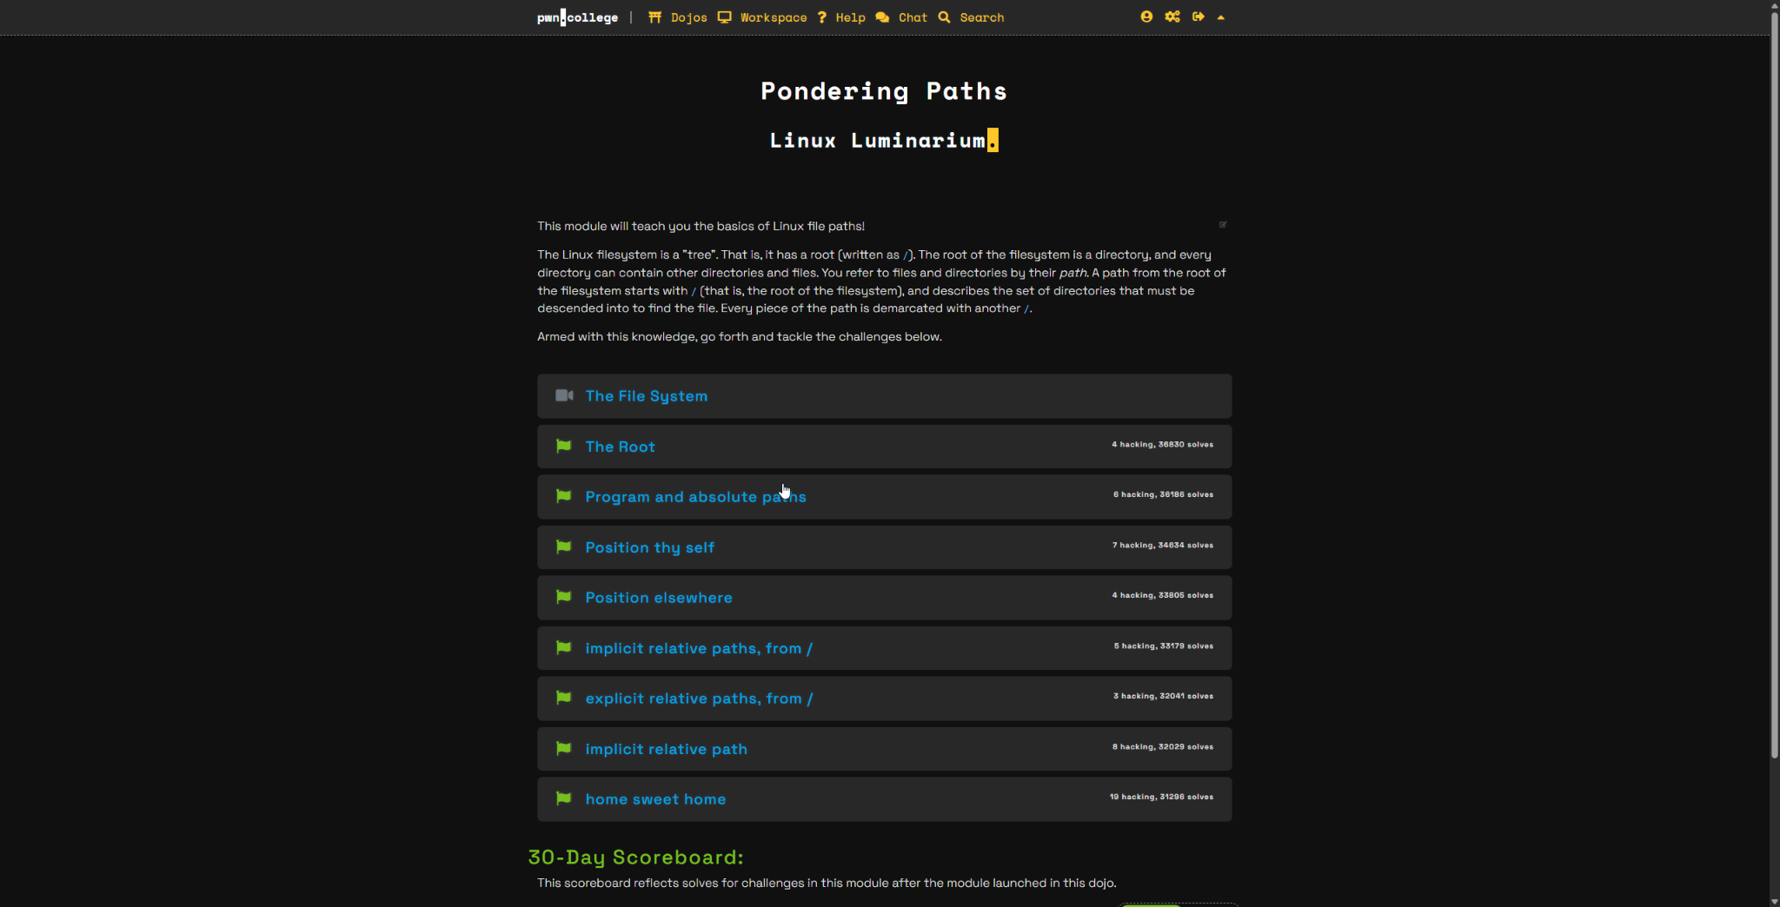
Figura 5 – Modulul „Pondering Paths” și exercițiile privind căile din Linux
În modulul „File Globbing” (figura 6) am învățat despre mecanismul de globbing al shell-ului și despre selectarea fișierelor cu ajutorul modelelor. Am exersat utilizarea caracterelor * și ?, precum și combinații de modele.
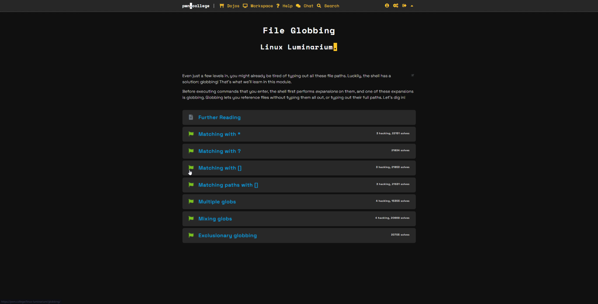
Figura 6 – Modulul „File Globbing”

UTILIZAREA COMENZILOR ȘI A DOCUMENTAȚIEI
Un element important pe care l-am exersat a fost consultarea documentației și identificarea modului corect de utilizare a comenzilor. În modulul „Digesting Documentation” (figura 7) am rezolvat exerciții dedicate citirii manualelor și găsirii informațiilor necesare.
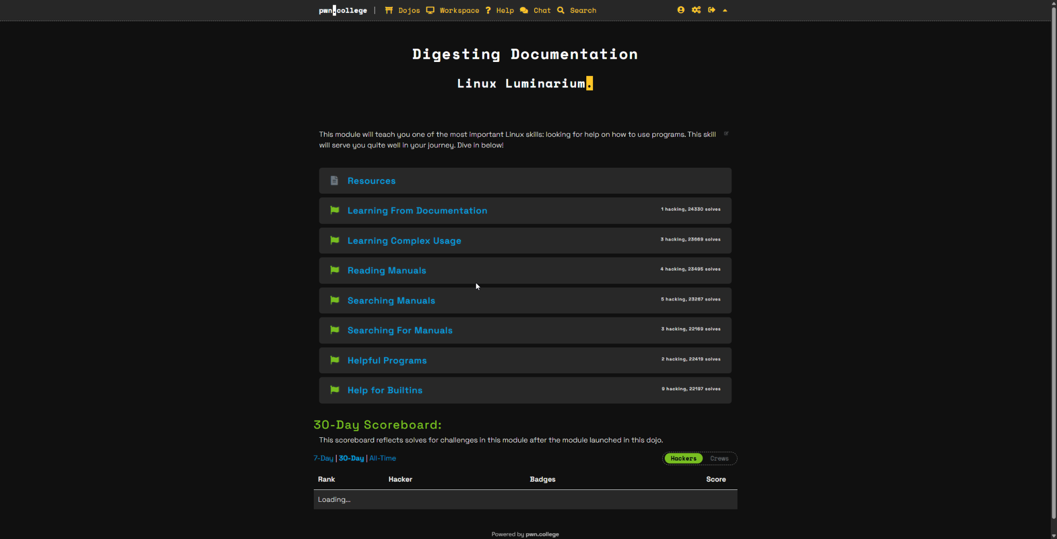
Figura 7 – Modulul „Digesting Documentation”
În cadrul exercițiilor din figura 8 am efectuat operații de bază asupra fișierelor: am listat, am copiat, am mutat și am șters fișiere, am creat directoare, am căutat fișiere și am lucrat cu căi absolute.
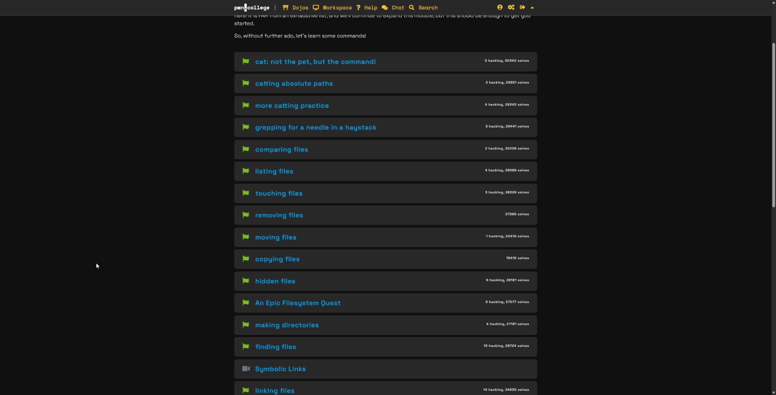
Figura 8 – Exemple de exerciții pentru comenzi și operații asupra fișierelor

CONCLUZII
În urma acestei lucrări am pregătit mediul de laborator pentru activități practice de securitate cibernetică și am făcut primii pași în utilizarea Linux prin platforma pwn.college. Am învățat bazele lucrului în terminal, navigarea în sistemul de fișiere, diferența dintre căile absolute și cele relative, precum și operațiile de bază asupra fișierelor și directoarelor.
De asemenea, am învățat să folosesc documentația pentru a înțelege singur cum funcționează o comandă. Consider că aceste cunoștințe îmi oferă o bază bună pentru lucrările practice următoare.

BIBLIOGRAFIE
- pwn.college – platformă de instruire practică în securitate cibernetică și Linux. Disponibil: https://pwn.college
- Oracle VirtualBox – platformă utilizată pentru rularea mașinilor virtuale. Disponibil: https://www.virtualbox.org
- Ubuntu – sistem de operare utilizat în mediul virtual de laborator. Disponibil: https://ubuntu.com
- Kali Linux – distribuție Linux utilizată pentru activități practice de securitate cibernetică. Disponibil: https://www.kali.org

